E01 1

EPREUVE DE DOSSIERS partie numéro 1

DOSSIER N°: 1

ENONCE

Une femme de 36 ans, deuxième geste, nullipare, enceinte à 32 SA, se présente
en urgence pour des douleurs abdomino-pelviennes à type de crampes, rythmées
toutes les 3 minutes, depuis 6 heures. Elle ne présente pas d'antécédent
particulier et le début de cette grossesse s'est déroulé normalement.
L'examen clinique montre un état général conservé. Elle mesure 1.54 m et pèse
82 kg (+ 14 kg par rapport au début de la grossesse). La tension artérielle
est à 120/70 mm Hg et le pouls à 78/min. La température est à 37.8°C. L'utérus
est dur, à grand axe longitudinal. La hauteur utérine est à 32 cm. Le toucher
vaginal révèle un col court, postérieur, perméable au doigt et une
présentation céphalique fixée.
L'échographie obstétricale réalisée à 31 SA montre un foetus de morphologie
normale, dont les biométries sont comprises entre les centiles 95 et 97, un
liquide amniotique en quantité modérément augmentée et un placenta fundique.

QUESTION n°: 1

Quelle affection évoquez-vous en priorité, d'après les signes cliniques
fonctionnels d'appel qui ont motivé la consultation en urgence et les données
de l'examen clinique ? Quels sont les arguments de votre diagnostic ?

QUESTION n°: 2

Vous décidez de réaliser aussitôt un monitoring foetal dont voici le début du
tracé. Dans quel but ? Quelles informations obtenez-vous de ce monitoring ?

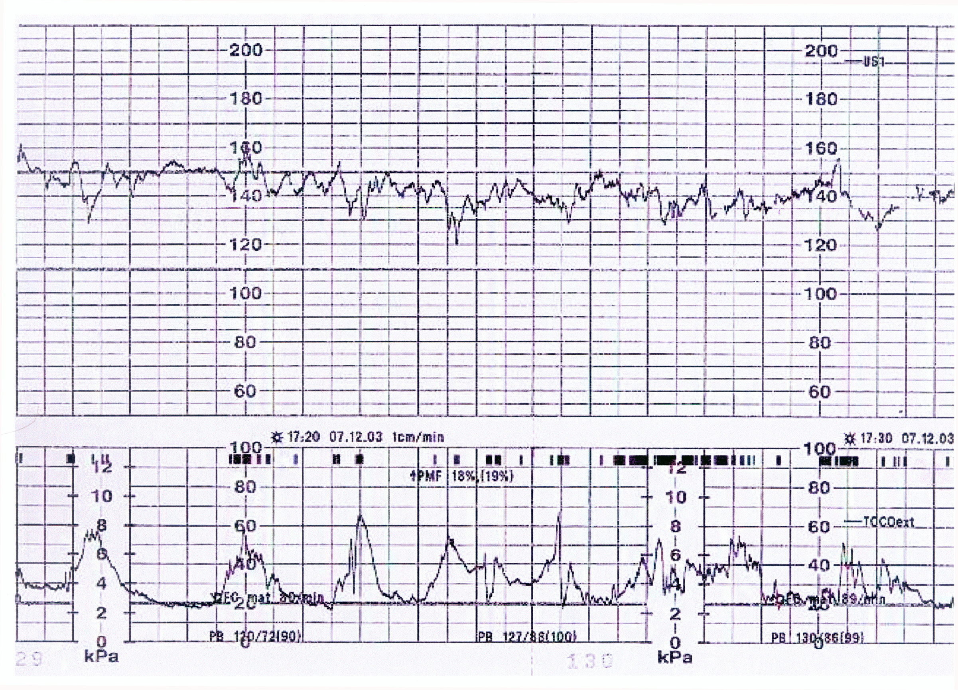
page E01 1

E01 2

EPREUVE DE DOSSIERS partie numéro 1

DOSSIER N°: 1

QUESTION n°: 3

Comment conduisez-vous votre interrogatoire pour étayer le diagnostic
étiologique de cette affection ?

QUESTION n°: 4

Le bilan biologique s'énonce comme suit : Hémogramme : globules rouges
3660000/mm3, hémoglobine 11.5 g/dL, globules blancs 10500/mm3 (78 %
neutrophiles), plaquettes 141000/mm3. Ionogramme sanguin : Na 132 mmol/L,
K 4.1 mmol/L, urée 2.5 mmol/L, créatinine 45 µmol/L, uricémie 370 µmol/L,
glycémie à jeun 5.2 mmol/L, glycémie post-prandiale 9.1 mmol/L. Protéine
C-réactive : 20 mg/L. ECBU : leucocytes 10⁵/mL, Escherichia coli 10⁶/mL,
antibiogramme en cours. Sécrétions vaginales : Quelques polynucléaires,
quelques Lactillobacillus, peu de corynébactéries, nombreux Candida Albicans.
Quelle est la cause la plus probable de cette affection ? Sur quels critères
établissez-vous le diagnostic étiologique ?

QUESTION n°: 5

Quels traitements proposez-vous à cette femme ? Justifiez l'utilisation de
chaque classe thérapeutique, et précisez les précautions liées à l'usage de
ces médicaments, la voie, le rythme d'administration et les contre-indications?

QUESTION n°: 6

Quelle surveillance materno-foetale réalisez-vous ?

QUESTION n°: 7

Vous suspectez qu'un diabète gestationnel soit à l'origine des troubles que
présente cette femme.
Quels éléments cliniques et paracliniques de l'observation sont en faveur de
ce diagnostic ?

QUESTION n°: 8

Quel examen biologique demandez-vous pour confirmer le diagnostic ?
Comment interprétez-vous les résultats de cet examen ?

QUESTION n°: 9

Quelles stratégies mettez-vous en place pour équilibrer ce diabète
gestationnel ?

page E01 2

